Анкета животного без владельца от 26.06.2024 г.

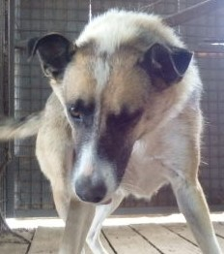 | Дата отлова, место (район, улица, дом) | 26.06.2024 г.  Ворошиловский район, ул. Валдайская
 | Пол животного | Самка – 1369/24
 | Дата вакцинации | 26.06.2024 г. – Карникан-4  08.07.2024 г. - Рабикан
 | Дата кастрации/стерилизации | 01.07.2024 г.
 | Дата выпуска, место (район, улица, дом) | 08.07.2024 г. - Постановление об определении перечня мест, на которые запрещается возвращать животных без владельцев, на территории городского округа город-герой Волгоград и лица, уполномоченного на принятие решения о возврате животных без владельцев на прежние места обитания на территории городского округа город-герой Волгоград № 391 от 26.04.2023 г.
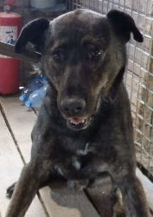 | Дата отлова, место (район, улица, дом) | 26.06.2024 г.  Ворошиловский район, ул. Валдайская
 | Пол животного | Самец – 1372/24
 | Дата вакцинации | 26.06.2024 г. – Карникан-4  08.07.2024 г. - Рабикан
 | Дата кастрации/стерилизации | 01.07.2024 г.
 | Дата выпуска, место (район, улица, дом) | 08.07.2024 г. - Постановление об определении перечня мест, на которые запрещается возвращать животных без владельцев, на территории городского округа город-герой Волгоград и лица, уполномоченного на принятие решения о возврате животных без владельцев на прежние места обитания на территории городского округа город-герой Волгоград № 391 от 26.04.2023 г.
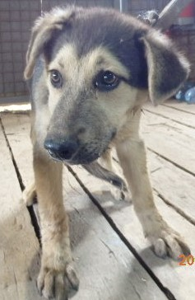 | Дата отлова, место (район, улица, дом) | 26.06.2024 г.  Советский район, мкр. Тулака
 | Пол животного | Самка – 1370/24
 | Дата вакцинации | 26.06.2024 г. – Карникан-4  08.07.2024 г. - Рабикан
 | Дата кастрации/стерилизации | 01.07.2024 г.
 | Дата выпуска, место (район, улица, дом) | 08.07.2024 г. - Постановление об определении перечня мест, на которые запрещается возвращать животных без владельцев, на территории городского округа город-герой Волгоград и лица, уполномоченного на принятие решения о возврате животных без владельцев на прежние места обитания на территории городского округа город-герой Волгоград № 391 от 26.04.2023 г.
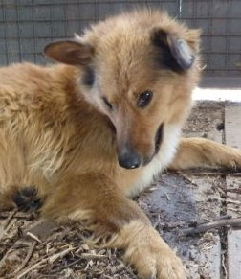 | Дата отлова, место (район, улица, дом) | 26.06.2024 г.  Советский район, мкр. Тулака
 | Пол животного | Самка – 4076/2022
 | Дата вакцинации | 26.06.2024 г. – Карникан-4  08.07.2024 г. - Рабикан
 | Дата кастрации/стерилизации | -
 | Дата выпуска, место (район, улица, дом) | 08.07.2024 г. - договор
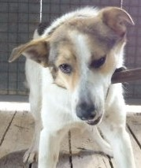 | Дата отлова, место (район, улица, дом) | 26.06.2024 г.  Советский район, мкр. Тулака
 | Пол животного | Самец – 1371/24
 | Дата вакцинации | 26.06.2024 г. – Карникан-4  08.07.2024 г. - Рабикан
 | Дата кастрации/стерилизации | 01.07.2024 г.
 | Дата выпуска, место (район, улица, дом) | 08.07.2024 г. - Постановление об определении перечня мест, на которые запрещается возвращать животных без владельцев, на территории городского округа город-герой Волгоград и лица, уполномоченного на принятие решения о возврате животных без владельцев на прежние места обитания на территории городского округа город-герой Волгоград № 391 от 26.04.2023 г.
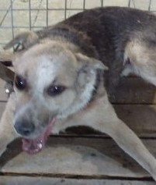 | Дата отлова, место (район, улица, дом) | 26.06.2024 г.  Ворошиловский район,  ул. Милиционера Буханцева
 | Пол животного | Самец – 1373/24
 | Дата вакцинации | 26.06.2024 г. – Карникан-4  08.07.2024 г. - Рабикан
 | Дата кастрации/стерилизации | -
 | Дата выпуска, место (район, улица, дом) | 08.07.2024 г. - Постановление об определении перечня мест, на которые запрещается возвращать животных без владельцев, на территории городского округа город-герой Волгоград и лица, уполномоченного на принятие решения о возврате животных без владельцев на прежние места обитания на территории городского округа город-герой Волгоград № 391 от 26.04.2023 г.

